**Correction des exercices du lundi 6 avril**

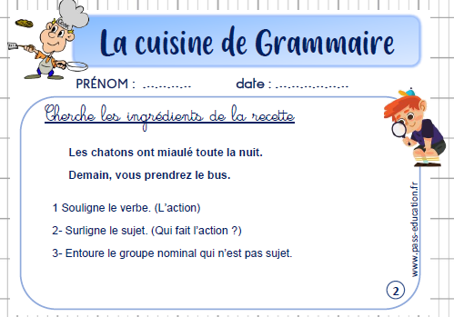

1) Les verbes sont : **ont miaulé** (on peut mettre « ils/elles » devant ) et **prendrez**.

Pour bien comprendre le verbe « ont miaulé » (passé), on peut transformer la phrase au présent « Maintenant … » . Les seuls mots qui changent sont « le verbe conjugué »

2) Les sujets sont « **Les chatons** » (qui est-ce qui ? + verbe) et « **Vous**».

3) Groupe nominal = groupe de mots rattachés au nom (pour le reconnaître on peut mettre « un » ou « une » devant le nom principal.

Les groupes nominaux sont : « la nuit » et « le bus ».

**CONJUGAISON**

**Exercice 1 :**

**Dans cinq minutes, les chiens arriveront.**

**Ils écouteront cette histoire ce soir.**

**Exercice 2 : À faire dans le cahier**

**Consigne : Conjugue le verbe « manger » au futur**

**Je mangerai Nous mangerons**

**Tu mangeras Vous mangerez**

**Il ou elle mangera Ils ou elles mangeront**

.

**Maths : Calcul mental**

|  |  |
| --- | --- |
| **Moitié** | **Double** |
| **2** | **4** |
| **20** | **40** |
| **200** | **400** |
| **3** | **6** |
| **30** | **60** |
| **50** | **100** |
| **25** | **50** |
| **150** | **300** |
| **100** | **200** |

**Comparer des nombres**

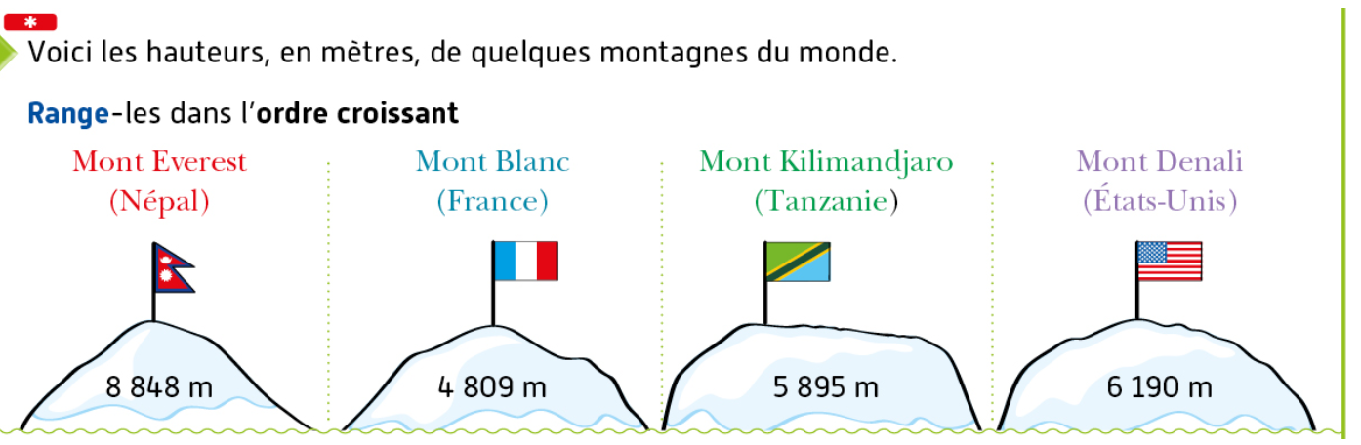

Ici, tous les nombres ont 4 chiffres.

De plus le chiffre des milliers est différent à chaque fois.

Il suffit donc de comparer le chiffre des milliers.

Comme 4 < 5 < 6< 8,

Alors 4 809 < 5 895 < 6 190 < 8 848

Mont blanc <Kilimandjaro< Denali <Everest

|  |  |  |  |
| --- | --- | --- | --- |
| m | c | d | u |
| 8 | 8 | 4 | 8 |
| 4 | 8 | 0 | 9 |
| 5 | 8 | 9 | 5 |
| 6 | 1 | 9 | 0 |